**نویدالیکٹرانکس**

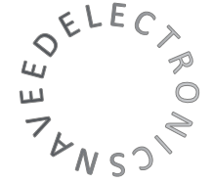

**N A V E E D E L E C T R O N I C S**

